Министерство информационных технологий и связи РФ.
СибГУТИ.

Кафедра: ВС

Архитектура вычислительных систем.

Вариант №18.

Выполнил:
Студент группы: П-93
Симонов А.П.
Проверил:
чл.-корр. РАН профессор
Хорошевский В.Г.

Новосибирск 2011 г.
- Выполнить анализ простейших макроструктур вычислительных систем. Привести примеры промышленных ВС, в которых используются простейшие макроструктуры.

Структура коллектива вычислителей представляется графом , вершинам которого сопоставлены вычислители 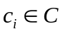, а ребрам – линии связи между ними. Проблема выбора (синтеза) структур вычислительных систем не является тривиальной. В самом деле, универсальное решение – структура в виде полного графа, однако такие структуры практически реализуемы при небольшом числе вычислителей. Для достижения производительности ВС в диапазоне 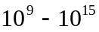 опер./с при существующих интегральных технологиях требуется число вычислителей порядка 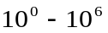. Следовательно, структуры последних систем не могут быть организованы по типу полного графа хотя бы из-за ограничений на число выводов с корпусов интегральных схем. Какие же структуры сети связей между вычислителями используются при формировании ВС?
Простейшие структуры ВС – нульмерные, одномерные и двумерные (рис. 3.1). В первом случае структура сети межвычислительных связей “ вырождена ”, взаимодействие между вычислителями ВС осуществляется через общую шину. В случае одномерных структур (“линейки” или “кольца”) обеспечивается связь каждого вычислителя с двумя другими (соседними) вычислителями. В нульмерных структурах имеется общий ресурс – шина, в одномерных же структурах этот ресурс трансформируется в распределённый, т.е. в локальные связи между вычислителями. Следовательно, архитектурные возможности (в частности, надёжность) последних структур существенно выше, чем у нульмерных.
Увеличение размерности структур повышает структурную надёжность ВС. В самом деле, двумерные структуры (например, “ решётки” или “двумерные торы”) предоставляют каждому вычислителю непосредственную связь с четырьмя соседними (рис. 1). Следовательно, в системах с двумерной структурой при отказах некоторых вычислителей и (или) связей между ними сохраняется возможность организации связных подмножеств исправных вычислителей.
В -мерных структурах каждый вычислитель связан с 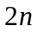 соседними вычислителями. Ясно, что имеются технико-экономические и технологические ограничения в наращивании размерности структуры ВС.
…
…
…
…
…
…
…
…
…
…
…
…
…
Общая шина
Вычислители
…
…
Кольцо
Линейка
…
…
Тор
Решётка

Рис..1. Фрагменты простейших структур ВС

Гиперкубы или структуры в виде булевских -мерных кубов нашли широкое применение при построении современных высокопроизводительных ВС с массовым параллелизмом. Гиперкуб, по определению, это однородный граф, для которого справедливо
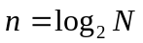,

где – количество вершин, а – число ребер, выходящих из каждой вершины; – называют также размерностью куба. Итак, каждый вычислитель в гиперкубической ВС имеет связь ровно с другими вычислителями (рис.3.2).

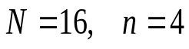
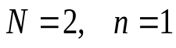
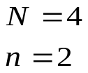
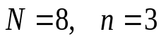
00
01
11
10
0
1
101
001
011
111
100
000
110
010

Рис 2. Гиперкубические структуры ВС

Если вершины гиперкуба пронумеровать от 0 до 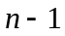 в двоичной системе счисления так, что каждый разряд соответствует одному из -направлений, то будет булевский -мерный куб (на рис. 2 такая нумерация представлена для 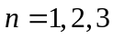).
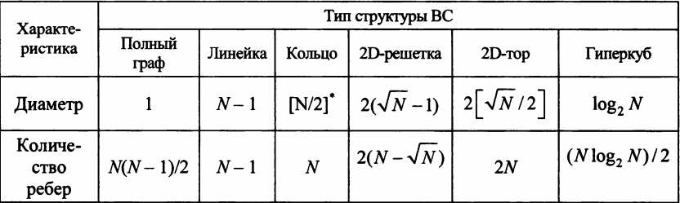

2. Произвести численный расчет и построить график для функции f(t) осуществимости решения задач на ЭВМ для следующих показателей:
-Интенсивность решения задач 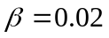ч⁻¹
-Среднее время безотказной работы 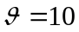²

f(t) = r(t)*(t) (формула 1), где (t) – вероятность решения задачи на абсолютной надежности машины, r(t) – функция надежности.
r(t) = 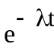(формула 2), где = 1/(формула 3) - среднее число отказа, которое может произойти в машине за единицу времени.

(t) = P{0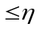<t}, где - момент решения задачи на абсолютно надежной ЭВМ
(t) = 1-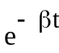(формула 4),  - является интенсивностью решения задач или среднее число задач, которые могут быть решены на ЭВМ.

Используя все эти формулы ,получим:

f(t) = 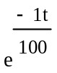*(1-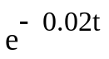)

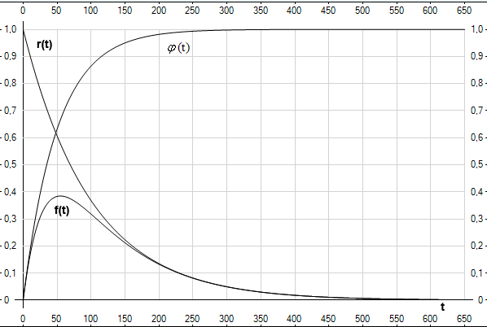

СПИСОК ЛИТЕРАТУРЫ

- Хорошевский В.Г. Архитектура вычислительных систем. – М.: МГТУ им. Н.Э. Баумана, 2008. – 520 с.
- Конспект лекций по курсу “Архитектура вычислительных систем”
- Internet-ресурсы.

